Домашняя работа №5

Численное решение задачи Коши для обыкновенных дифференциальных уравнений

На промежутке [x₀,x_{n}] найти таблицу значений функции у(х), удовлетворяющей данному дифференциальному уравнению у′ = f(х, у) и начальному условию: у(х₀) = (у)₀. Вычисления произвести с точностью ε = 10^{–3}. Начальный шаг h принять равным 0,1.

Вар. № | f(х, у) | [x₀, x_{n}] | y(x₀) | y(x)
1 | 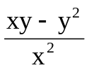 | [1; 2] | 1 | 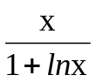
2 | 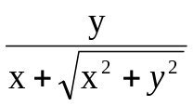 | [0; 1] | 1 | 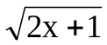
3 | 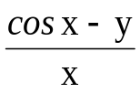 | [; 3] |  | 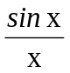
4 | e^{x} – 2y | [0; 1,5] | 0 | 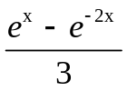
5 | 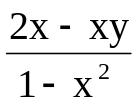 | [0; 0,9] | 0 | 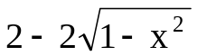
6 | y tg x | [0; 1] | 1 | 
7 | e^{x–y} | [0; 1,5] | ln2 | ln(1 + e^{x})
8 | 3y² | [0; 1,5] | –0,25 | 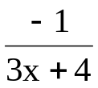
9 | 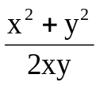 | [2; 3] | 3 | 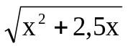
10 | 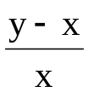 | [1; 2] | 1 | X (1 – ln x)
11 | 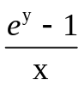 | [1; 2] | – 1 | – ln(1 + (e – 1)x)
12 | 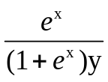 | [0; 1] | 1 | 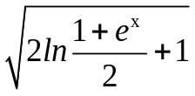
13 | 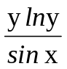 | [; 2,5] | e | 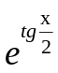
14 | 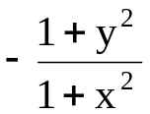 | [1; 2] | 0 | 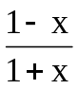
15 |  | [1; 2] | 1
16 |  | [0; 1] | 1
17 |  | [; 3]
18 | e^{x} – 2y | [0; 1,5] | 0
19 |  | [0; 0,9] | 0
20 | y tg x | [0; 1] | 1
21 | e^{x–y} | [0; 1,5] | ln2 | ln(1 + e^{x})
22 | 3y² | [0; 1,5] | –0,25
23 |  | [2; 4] | 3
24 |  | [1; 2] | 1 | X (1 – ln x)
25 |  | [1; 2] | – 1 | – ln(1 + (e – 1)x)
26 |  | [0; 1] | 1
27 |  | [; 2,5] | e
28 |  | [1; 2] | 0
29 | e^{x} – 2y | [0; 2] | 0
30 |  | [2; 4] | 3

